Aisbench 接入 VABench T2AV 评测方案设计

1. 需求背景与方案范围

1.1 需求背景
MiniMax H3 等模型可根据文本生成带音轨的视频。评测这类模型需要同时考察画面和音频质量、生成内容与提示词的一致性，以及声音事件与画面动作的同步情况。原始需求提出将这些维度纳入 AISBench 的统一评测流程，以便横向比较不同模型，并用相同题目和评分口径做版本回归。VABench 提供题目、元数据和评分实现，本项目据此接入文本生成音视频（T2AV）场景。 音视频同出精度测评需求（原始需求/【AISBench】支持音视频同出模型精度测评.md） · VABench 接入需求（原始需求/【AISBench】支持VABench音视频生成评测能力.md）
完整集的评分成本较高，开发验证和模型适配需要小规模、可复用的输入集。项目采用 778 条能与官方 mapping 精确匹配的 T2AV 题目作为标准集，并固化其中 78 条作为约 10% 的快速评测集。子集覆盖全部 24 个类别，与标准集共用题目元数据和评分实现，适合在扩展到完整集之前验证评测链路。 Mini Benchmark 需求（原始需求/【AISBench】构建VABench Mini Benchmark快速评测集.md）

1.2 方案范围
事项 | 本期设计
输入 | 被测模型已生成的带音轨 MP4，按官方 idx 关联题目、场景、Prompt 和 QA 元数据
执行 | AISBench 在 GPU 上调度外部 VABench 评分实现，覆盖 8 个专家指标和 7 个 MLLM 指标
输出 | 保存逐视频原始分及失败状态，按模型、场景和指标汇总，展示原始均分、归一化分、有效覆盖率和总分
验收 | 用同一批输入分别执行原生 VABench 与 AISBench 评测，按第 5 节比较逐指标原始均分并核对样本状态

原始需求覆盖生成与评分，并包含 GPU/NPU 验收目标。本期交付边界从已有 MP4 开始，优先在 H200 上完成评分接入与官方对齐。生成 API 接入和昇腾 A3/NPU 验证安排在后续阶段。MiniMax H3 属于被测生成模型，Qwen2.5-Omni 在评分子进程内承担 MLLM 指标的评判。 原始场景与验收需求（原始需求/测评工具支持音视同出模型的测评能力.md）
整体调用链为：MP4 解析 → 评测输入清单 → 任务进程 → 评分子进程 → 原始结果 → 指标汇总 → 分数展示。

1.3 代码目录与职责
以下目录以 AISBench 仓库 benchmark/ 为根，对应当前提交 dd40900。外部 VABench/ 通过评分配置传入，由 worker 在运行时导入。
benchmark/
├── ais_bench/
│ ├── benchmark/
│ │ ├── datasets/vabench/
│ │ │ ├── __init__.py # 导出 VABenchDataset
│ │ │ └── dataset.py # 将 manifest 记录加载为 Dataset
│ │ ├── tasks/vabench/
│ │ │ ├── __init__.py # 轻量任务包入口
│ │ │ ├── eval.py # AISBench 任务入口与状态回传
│ │ │ ├── engine.py # 分组、启动 worker、收集响应
│ │ │ ├── worker.py # 调用官方 compute 函数
│ │ │ └── resources.py # 资源路径、预检与来源指纹
│ │ ├── summarizers/vabench/
│ │ │ ├── __init__.py # 按需导出框架汇总器
│ │ │ ├── results.py # 对齐结果、统计与导出
│ │ │ ├── scoring.py # 归一化、补零和总分状态
│ │ │ └── summarizer.py # AISBench 汇总表
│ │ └── utils/vabench/
│ │ ├── __init__.py # 专家与 MLLM 指标清单
│ │ ├── data.py # 输入关联、解析、校验与筛选
│ │ └── protocol.json # 固定题目范围及数据文件指纹
│ ├── configs/vabench_examples/
│ │ ├── eval_vabench_custom.py # 主命令使用的运行配置
│ │ └── mini10pct.json # 固定 78 题的 idx 和类别
│ └── tools/vabench/
│ ├── __init__.py # 工具包入口
│ ├── cli.py # catalog、prepare、doctor、compare-official
│ ├── environment.py # 安装编排与环境检查
│ ├── official_prepare.py # 组织原生评测所需的输入目录
│ └── official_compare.py # 对照原生输出与 AISBench 原始备份
└── tests/UT/vabench/ # 数据、调度、评分和对照的回归测试

边界 | 调用关系与数据交接
输入与框架 | cli.py 调用 data.py 生成 manifest 和场景 JSON。VABenchDataset 提供框架注册和独立加载能力，实际评测由 VABenchEvalTask 直接读取准备好的文件
任务与评分 | eval.py 将框架配置交给 engine.py，后者为每组评分生成请求并启动 worker.py。resources.py 提供模型路径和预检，worker 在自己的进程中调用官方评分函数
评分与展示 | results.py 将逐样本返回值对齐到输入清单，scoring.py 计算固定口径的展示分，summarizer.py 读取任务报告并生成框架结果表
独立官方对照 | official_prepare.py 为原生 evaluate.py 组织输入，official_compare.py 比较两个流程写出的原始结果。environment.py 在评测前负责安装和检查评分环境

安装器逐函数说明、依赖清单和测试文件用途见 源码文件职责与环境安装流程详解（VABench_源码文件职责与环境安装流程详解_20261108.md）。具体运行步骤见 VABench 快速上手（../benchmark/docs/source_zh_cn/extended_benchmark/lmm_generate/vabench.md）。

2. 数据流图
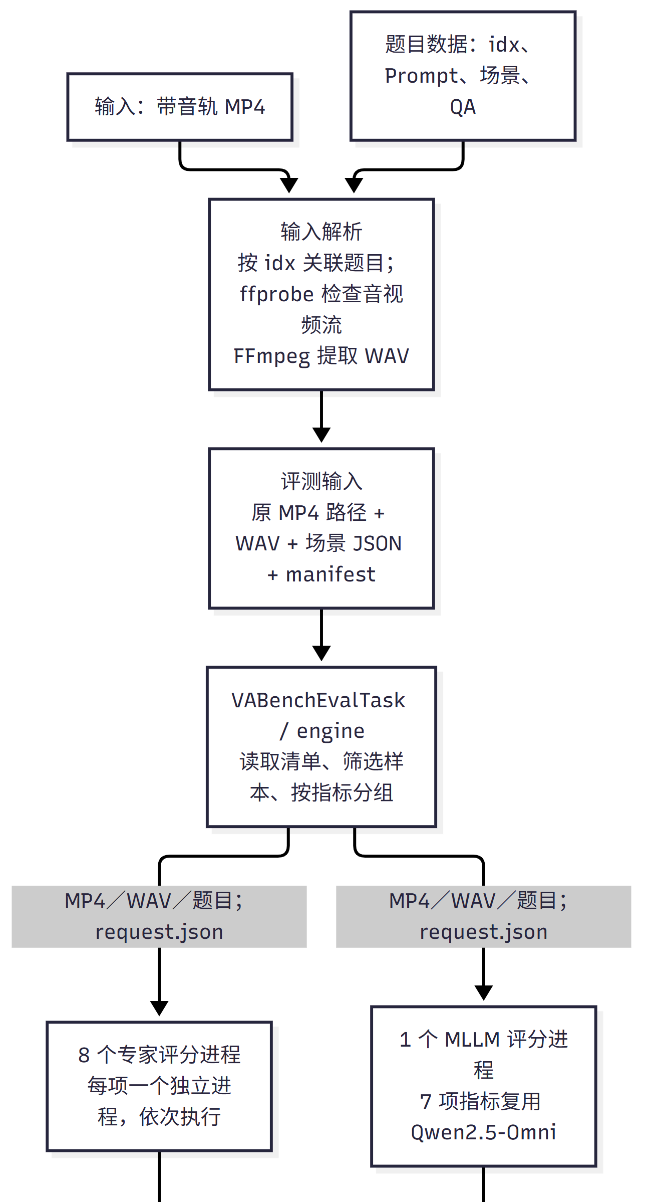
图 1 数据流图（上）：输入准备到评分请求
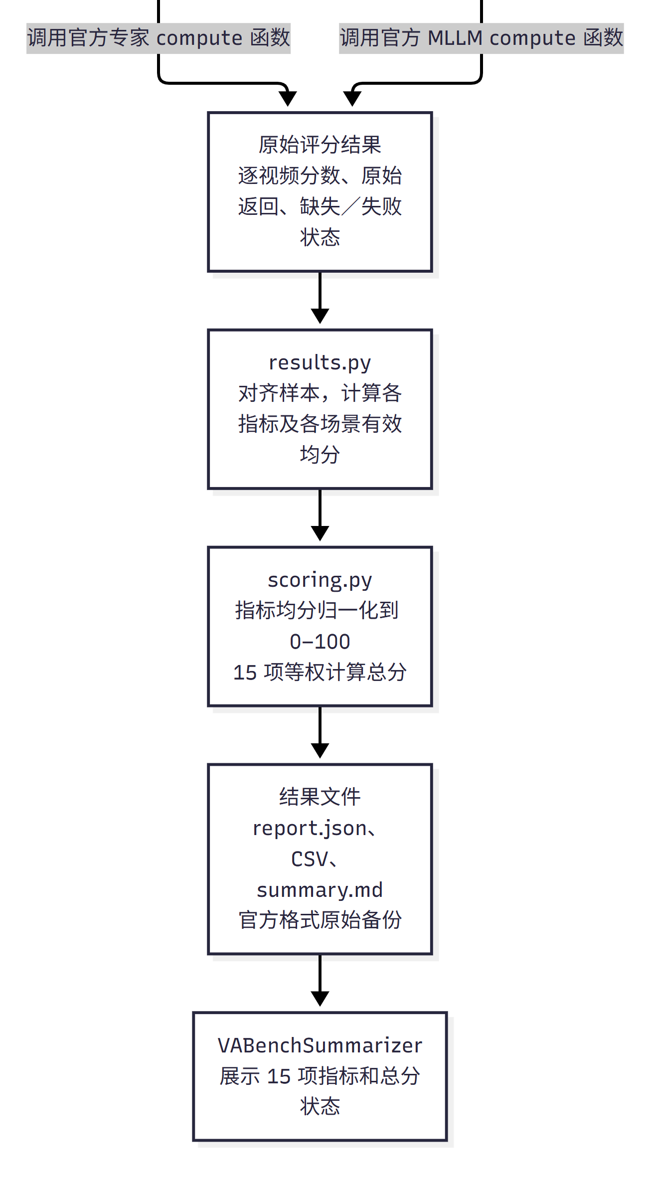
图 1 数据流图（下）：评分执行到结果展示
图中的两条评分支路表示不同类型的评分组。默认先依次执行 8 个专家组，再执行 1 个 MLLM 组，共 9 个评分子进程。评分函数内部负责各模型需要的视频解码、抽帧、音频预处理和推理。

3. 进程调用时序图
下面展示 AISBench 主命令的执行路径。engine 与 Task 在同一评测任务进程内；外部 VABench 评分函数在 worker 内执行。
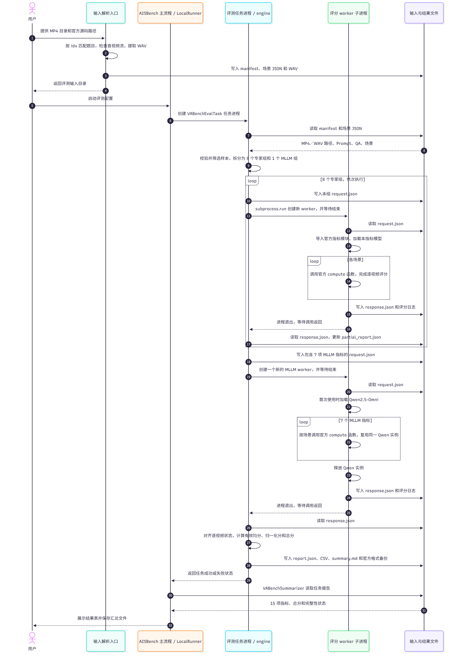
图 2 进程调用时序图
任务进程入口为 ais_bench.benchmark.tasks.vabench.eval，评分子进程入口为 ais_bench.benchmark.tasks.vabench.worker。父进程通过 request.json 传递输入，通过 response.json 收集结果；subprocess.run 会等待当前评分组退出后再启动下一组。图中重复使用的 worker 泳道代表先后创建的不同进程实例。
7 个 MLLM 指标在同一个 worker 中顺序执行，Qwen 模型由官方运行时缓存复用，完成该组后释放。专家组的模型随各自评分进程退出而释放。仅运行部分指标时，只创建所请求指标对应的评分组。
单个评分组失败时，engine 将错误写入结果，继续收集其余组；报告写出后再判断任务状态。任务进度按已完成评分组数计算，有效覆盖率按成功评分的视频数计算。

4. 从原始分到最终展示

4.1 计算顺序
- 逐视频原始分：保存官方返回值，区分有效评分、缺失、省略和执行失败。
- 指标原始均分：只对该指标的有效视频分数求算术平均；跨场景按视频等权。
- 指标归一化分：对原始均分应用固定公式，并限制在 0–100。
- 总分：15 项归一化分等权平均，分母固定为 15。

指标 | 原始均分 m 的归一化公式
DNSMOS、NISQA、5 个 third 指标 | (m−1)/4×100
AudioBox | (m+1.75)/9×100
ViCLIP、CLAP、ImageBind | (m+1)/2×100
Desync | (1−m/2)×100，原始偏移越小越好
LSA | m/10×100，10 为固定展示锚点
2 个 QA 指标 | m×100

4.2 展示内容
展示层级 | 内容 | 主要结果文件
逐视频 | 原始返回、有效分、缺失或错误状态 | report.json、samples.csv、官方格式备份
指标与场景 | 原始均分、0–100 分、有效数／应评数、失败数、缺失数、覆盖率 | metrics.csv、scenes.csv
总分 | 15 项等权分数、有效指标数、补零指标、正式／预览状态 | total.csv、summary.md
AISBench 汇总表 | 15 项指标行和总分行 | 框架 summary 目录中的 Markdown／CSV

请求全部 15 项时，没有有效均分的指标按 0 计入总分，原始均分仍留空，并展示"预览总分／不完整"。例如其余 14 项各 60 分、LSA 缺失，总分为 (14×60+0)/15=56。15 项均完整时展示当前评测范围的正式总分；只请求部分指标时不生成 15 项总分。
总分状态与任务状态分别判断：全无有效分时保留 0 分预览，任务返回失败；其他指标缺失或执行异常也返回失败。仅无后端错误的 LSA 官方省略可在其他请求项有有效分时允许任务完成，其总分仍标为预览。

5. 与官方结果的比较
使用原生 VABench evaluate.py 的结果，与 AISBench 保存的官方格式原始备份比较同一批视频的各项原始均分：
- 相同输入、源码、权重、参数及样本状态是比较前提。
- 官方均分绝对值大于 1e-6 时，要求相对误差严格 <1%；否则要求绝对误差 ≤1e-6。
- compare-official 分别报告均分验收与逐题数值诊断；空指标、缺失集合不一致和已知错误兜底不能通过。
- 归一化分及 15 项总分属于 AISBench 展示规则；官方对齐以原始指标为准。

6. 测试用例与验收

6.1 自动化回归用例
在 AISBench 仓库根目录运行以下命令。用例通过临时媒体文件、模拟评分函数或构造的结果验证 AISBench 接入逻辑。真实媒体用例依赖 FFmpeg 和 FFprobe，核对固定题库的用例依赖本地官方源码。执行时检查跳过项及原因。
python3 -m pytest tests/UT/vabench -q -rs

编号 | 测试输入或操作 | 预期结果 | 对应测试
UT-01 | 使用固定版本的官方题库和 mapping；分别按标准集、固定 78 题和已有 MP4 选题 | 标准集得到 778 个唯一题目；固定 78 题均在标准集内并覆盖 24 类；自定义输入按 MP4 文件名匹配官方 idx，未知或重复文件名报错 | 题库与精确匹配（../benchmark/tests/UT/vabench/test_catalog_offline.py） · 固定子集与输入流程（../benchmark/tests/UT/vabench/test_pipeline.py）
UT-02 | 准备一条带音轨的 MP4，再分别验证缺视频、无音轨及准备后文件被修改的情况 | 正常输入产生 manifest.json、场景 JSON 和 WAV；异常输入在准备或校验阶段报错 | 媒体准备与哈希校验（../benchmark/tests/UT/vabench/test_pipeline.py）
UT-03 | 检查全量指标分组，用两个模拟 MLLM 指标启动实际子进程，并模拟一组评分失败 | 15 项分为 8 个专家组和 1 个 MLLM 组；两个 MLLM 指标共用一个 worker；失败组错误落盘，其他组继续执行 | 分组与进程通信（../benchmark/tests/UT/vabench/test_pipeline.py） · 失败报告（../benchmark/tests/UT/vabench/test_runtime_paths.py）
UT-04 | 构造两个场景的 NISQA 结果，场景一两条有效分均为 1，场景二一条有效分为 5；另测归一化锚点、反向指标及失败样本 | 跨场景原始均分为 7/3，归一化分约为 33.33；保留场景均分；失败样本留空并计入覆盖率缺口；Desync 的 0 秒映射为 100 分 | 均分、归一化与失败处理（../benchmark/tests/UT/vabench/test_scoring.py）
UT-05 | 构造 15 项归一化分均为 50，再分别模拟 LSA 全部被官方省略、LSA 后端报错、全部指标缺分及只请求单项 | 全部有效时正式总分为 50；仅 LSA 无有效分时，其原始均分留空、总分补零后展示预览 46.67；LSA 后端报错使任务失败；全无有效分保留 0 分预览且任务失败；单项运行的总分为空 | 总分与任务状态（../benchmark/tests/UT/vabench/test_scoring.py） · AISBench 状态回传（../benchmark/tests/UT/vabench/test_aisbench.py）
UT-06 | 读取一次任务报告并生成框架汇总，同时检查导出文件 | 汇总表展示 15 项指标和 1 行总分；CSV 保留原始均分、归一化分及补零指标；官方格式备份保留原始结果 | 框架表格与结果导出（../benchmark/tests/UT/vabench/test_scoring.py）
UT-07 | 构造两份原生格式报告，覆盖路径前缀不同、误差恰好 1%、官方均分接近 0、缺样本及双方出现相同错误兜底 | 按类别、指标及样本对齐；路径前缀差异不影响匹配；相对误差等于 1% 时失败，近零时按绝对误差验收；样本缺口不一致和已知错误兜底均失败 | 官方结果比较（../benchmark/tests/UT/vabench/test_official_compare.py）

6.2 H200 端到端用例
以下用例在 H200 上使用真实 MP4、官方模型和固定权重。操作步骤见 VABench 快速上手（../benchmark/docs/source_zh_cn/extended_benchmark/lmm_generate/vabench.md）。
编号 | 测试输入与操作 | 验收检查
GPU-01 单条冒烟 | 用带音轨的 kitten curled up meowing.mp4 执行 prepare --subset custom，在 AISBench 中请求全部 15 项 | 清单中只有 easy_bioacoustics 的这道题；检查评分日志、逐指标结果和框架汇总表。若官方省略 LSA，核对省略数、覆盖率和预览总分
GPU-02 固定子集 | 按仓库固定清单准备全部 78 条 MP4，执行 AISBench 评测 | 题目 ID 与清单一致，输入覆盖 24 类，报告 subset_size=78；核对 15 项有效数、失败数、覆盖率和总分状态
GPU-03 标准集 | 准备全部 778 条 MP4，用 prepare --subset standard 后执行 AISBench 评测 | 准备阶段发现缺视频即报错；输入齐备时报告范围为 standard，包含 778 条输入及逐视频、逐场景和逐指标结果
GPU-04 官方对齐 | 对同一批 MP4，使用相同官方源码、权重、评分配置和音频预处理分别运行原生 VABench 与 AISBench，再执行 compare-official | 按第 5 节逐项验收 15 个原始均分，核对两侧样本和失败／省略集合。某项双方均无有效分时，该项无法验收，需补充有适用样本的对照输入

验收时保存输入 manifest.json、运行配置、AISBench report.json 和框架汇总表、两侧原始评分输出及比较报告。单条冒烟验证评测链路，78 题和 778 题结果分别记录其实际输入范围。历史 GPU 操作记录（../过程/10.txt）用于复现原生流程；GPU 对齐结论以对应批次的比较报告为准。

